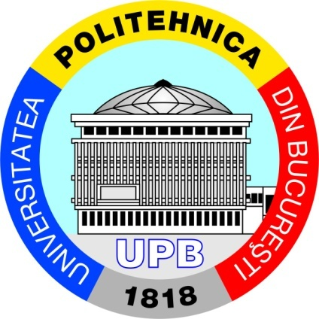
UNIVERSITATEA „POLITEHNICA” DIN BUCUREŞTI
FACULTATEA DE INGINERIE MEDICALĂ
DEPARTAMENTUL
DE EDUCAŢIE FIZICĂ ŞI SPORT- KINETOTEREPIE
POLITEHNIADA

2021-2022
DISCIPLINA SPORTIVĂ | DATA | LOCUL DE DESFĂŞURARE | PRECIZĂRI DE REGULAMENT  CONDIŢII DE PARTICIPARE ȘI ÎNSCRIERI | COORDONATOR  COMPETIŢIE
BASCHET | 07.05.2022  Ora 10 | Sala de jocuri  Complexul sportiv  U.P.B. | Informații : www.sport.upb.ro  Facebook: Departamentul de Educație Fizică și Sport-Kinetoterapie UPB  Înscrierile se fac pe site-ul play.fiba3x3.com, în limita a 24 de echipe (3+1 rezervă) până la 01.05.2022, ora 16.  Componența echipelor poate fi mixtă și poate cuprinde studenți aparținând oricăror facultăți din U.P.B., din toți anii de studii.Competiția se va desfășura conform regulamentului 3la3, disponibil pe www.frbaschet.ro | Conf. Dr.  LEONTE NICOLETA
CROS | 07.05.2022  Ora 9.30 Baieți  9.45 Fete | Complexul sportiv  U.P.B. | Înscrierile se fac in ziua competitiei la:  Complexul sportivU.P.B. | Lect. dr.  BRANEȚ CAMELIA
FOTBAL | 07.05.2022  Ora 10.45 | Complexul sportiv  U.P.B.  Teren Sintetic Sport Arena | Înscrierile se fac in ziua competitiei la complexul sportiv Sport Arena  U.P.B. Sistem desfășurare:  -teren sintetic  -5+1 jucatori(minifotbal)  -2x10 minute  -echipa formata din maxim 12 jucători  -sistem eliminatoriu | Lect. dr.  PRICOP ADRIAN
BOCCE | 07.05.2022  Ora 10.30 | Complexul sportiv  U.P.B.  Teren iarba | Înscrierile la adresa de email: camelia.branet@upb.ro  până la 04.05.2022  Componența echipelor poate fi mixtă și poate cuprinde studenți aparținând oricăror facultăți din U.P.B., din toți anii de studii. | Lect. dr.  BRANEȚ CAMELIA  Lect. dr.  WESSELLY  TEODORA
PETANQUE | 07.05.2022  Ora 10.30 | Complexul sportiv  U.P.B.  Teren iarba | Înscrierile la adresa de email: teodorawesselly@icloud.com  până la 04.05.2022  la care se specifica componenta echipei  Componența echipelor poate fi mixtă și poate cuprinde studenți aparținând oricăror facultăți din U.P.B., din toți anii de studii.  Se joaca 3x3, sistem eliminatoriu | Lect. dr.  WESSELLY  TEODORA  Lect. dr.  BRANEȚ CAMELIA
Informații : www.sport.upb.ro
Facebook: Departamentul de Educație Fizică și Sport-Kinetoterapie UPB

